Außeneck symmetrisch 90x130x300, Alu, EL

OBO Bettermann

Eigenschaften

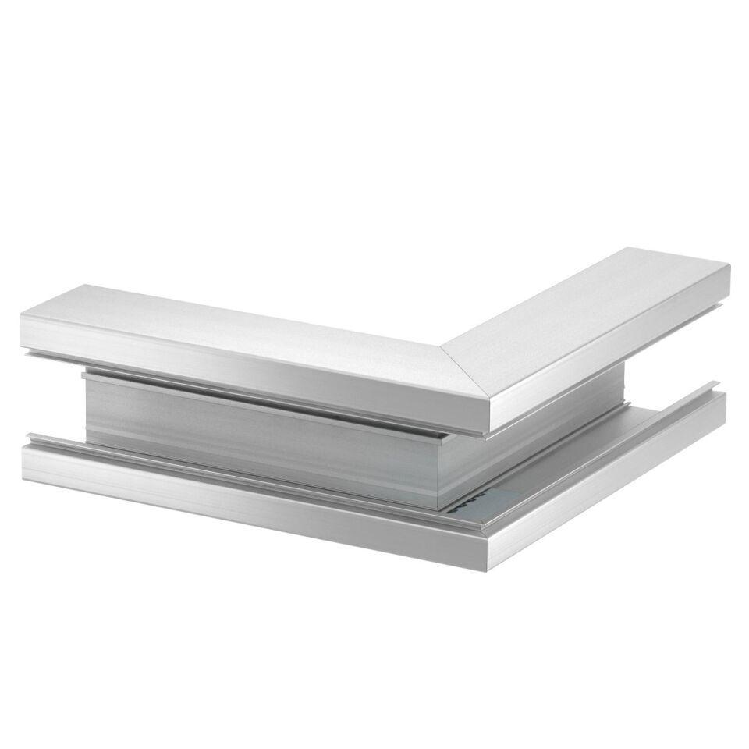

GTIN:

4012195897088

HAN:

6276913

Oberfläche

anodisiert/eloxiert

Werkstoff

Aluminium

Breite (mm)

130,00

Tiefe (mm)

90,00

Schlagfestigkeit

IK10

Schutzart (IP)

IP30

Anzahl der Oberteile

1,00

Einsatztemperatur (°C)

-25,00 - 60,00

Oberteilbreite 1

76.5 mm

Ausführung

Unterteil